Факультет Систем Управления и Робототехники

Лабораторная работа №1
по Программированию
Вариант 465808

Выполнил:
Костылев Тимофей Андреевич
Группа R3140
Преподаватель:
Заболотняя Ольга Михайловна

Содержание
Текст задания 3
Исходный код программы 3
Результат работы программы 5
Вывод по работе 5

Текст задания
- Создать одномерный массив w типа int. Заполнить его нечётными числами от 5 до 25 включительно в порядке возрастания.
- Создать одномерный массив x типа double. Заполнить его 14-ю случайными числами в диапазоне от -6.0 до 4.0.
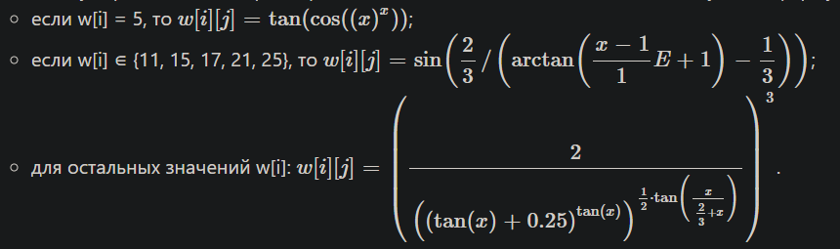
- Создать двумерный массив w размером 11x14. Вычислить его элементы по следующей формуле (где x = x[j]):

- Напечатать полученный в результате массив в формате с пятью знаками после запятой.
Исходный код программы.
import java.util.Arrays;
import java.util.List;

public class Main {
public static void main(String[] args) {
// Step 1
int[] w = new int[11];
for (int i = 5; i <= 25; i += 2) {
w[(i - 5) / 2] = i;
}

// Step 2
double[] x = new double[14];
for (int i = 0; i < 14; i++) {
x[i] = Math.random() * 10 - 6;
}

Integer[] nums = { 11, 15, 17, 21, 25 };
List<Integer> list = Arrays.asList(nums);

// Step 3
double[][] w1 = new double[11][14];
for (int i = 0; i < 11; i++) {
if (w[i] == 5) {
w1 = mas1(w1, i, x);
} else if (list.contains(w[i])) {
w1 = mas2(w1, i, x);
} else {
w1 = mas3(w1, i, x);
}

}

// Output
output(w1);
}

public static double[][] mas1(double[][] arr, Integer i, double[] x) {
for (int j = 0; j < 14; j++) {
arr[i][j] = Math.tan(Math.cos(Math.pow(x[j], x[j])));
}

return arr;
}

public static double[][] mas2(double[][] arr, Integer i, double[] x) {
for (int j = 0; j < 14; j++) {
double buf = Math.atan(Math.E * (x[j] - 1)) - (1 / 3);
arr[i][j] = Math.sin((2 / 3) / buf);
}

return arr;
}

public static double[][] mas3(double[][] arr, Integer i, double[] x) {
for (int j = 0; j < 14; j++) {
double buf = Math.pow(Math.tan(x[j]) + 0.25, Math.tan(x[j]));
double buf1 = Math.pow(buf, 0.5 * Math.tan(x[j] / ((2 / 3) + x[j])));
arr[i][j] = Math.pow(2 / buf1, 3);
}

return arr;
}

public static void output(double[][] arr) {
for (int i = 0; i < 11; i++) {
for (int j = 0; j < 14; j++) {
System.out.printf("%9.5f | ", arr[i][j]);
}
System.out.println();
}
}
}

Результат работы программы.
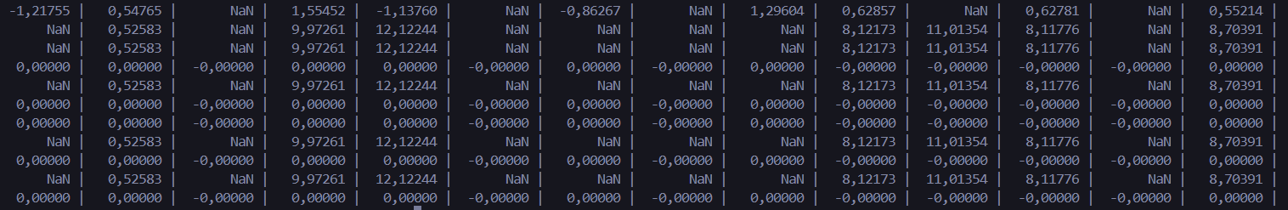

Выводы по работе
В ходе данной работы я узнал примитивные типы данных, создавать одномерные и двумерные массивы этих типов данных. Я пользовался конструкцией if - else if - else и циклом for. Также для соответствия требованиям, я научился создавать статические функции и применять их в программе. И узнал о форматированном выводе в консоль с помощью соответствующей функции. Так же создал и запустил jar-архив с написанной программой.

